نشرة تصدر عن مدرسة راهبات الوردية_ إربد

قسم الإرشاد التربوي / المرشدة ديالا عصام عباسي
عدد ( 4 )
لشهر كانون الأول (2018)

كيف نحدُّ من استخدام أولادنا للأجهزة الذكية

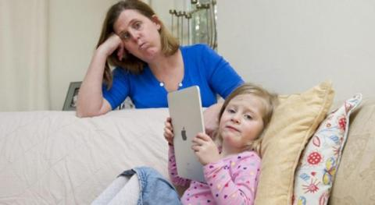

عزيزتي الأم :

أولادنا أغلى ما نملك ، وأنتِ جزءٌ فاعلٌ في تكوين الطفل وبناء شخصيته كما لك دور هام في مراقبة سلوكياته و ردود أفعاله أكثر من دور الأب بحكم ملازمتك لأولادك فترة زمنية طويلة ؛ فلذلك نحن نخصك بهذه النشرة الإرشادية التي نأمل أن تعود على أولادنا بالخير و الفائدة.
لقد باتت الأجهزة الذكية جزءًا من حياتنا وحياة أولادنا وبات من المستحيل إلغاؤها ، ولكنَّ المشكلة أن لهذه الأجهزة مساوئ كثيرة ، فكيف يمكن أن نحدّ من استخدام أولادنا للهواتف الذكية واللابتوب والأجهزة اللوحية وغيرها من الأجهزة إلالكترونية بطريقة ذكية؟

- كوني قدوة1

راقبي نفسك وطريقتكِ في استعمال الأجهزة الإلكترونية وحاولي أن تحدي من استعمالها ، فالأولاد يقلدوننا بكل شيء عندما يرون أننا نضع حدًا لأنفسنا في استعمال الأجهزة الألكترونية سيحذون حذونا وعندما يرونكِ لا تقضين نصف وقتك أمام شاشة التلفاز ، لن يشاهدوه هم أيضاً .

ثقفي بنفسك 2-

من المهم أن يكون الأهل مطلعين على البرامج والتطبيقات الحديثة على أجهزتهم .ولتحقيق ذلك حاولي أن تسألي دائماً عما هو جديد لتكوني على علم بهذا العالم الجديد فبذلك تكوني مدركة ومطلعة على كل ما يفعله أولادك .

أوجدي مناطق ممنوع فيها إستخدام الأجهزة الالكترونية-3

من المهم جدًا أن تمنعي استخدام التلفاز أو الأجهزة الذكية أو الكمبيوتر في مكان ما في بيتك ، مثلاً : غرفة الطعام ، قولي لأولادك أن هذا المكان ممنوع فيه استخدام أي جهاز لأي سبب من الأسباب فبذلك يمكنك خلق فرصة للتحدث مع العائلة والتحاور معها.

4- استعملي سُلطة الأمّ

احمي أولادك مما قد يرونه على التلفاز أو عبر الانترنت وراقبي ما قد يشاهدون وامنعيهم عما تجدينه غير مناسب لهم ،كالألعاب الالكترونية وتعلّمهم على العنف التي تؤثر سلبًا أو قد تودي بحياتهم مثل
والخ ..... pubg الحوت الأزرق ، و ال

تحدثي إليهم عن المخاطر -5

من الضروري جدًا أن يعرف الأولاد المخاطر التي قد يتعرضون لها مما يشاهدون ، فحاولي أن تشرحي لهم لأنهم ليسوا ناضجين بعد .

اطلبي كلمة السر -6

معرفتك بكلمة السر ستجعلك قادرة على حمايته حتى من نفسه.

ممارسة أنشطة أخرى-7

حاولي أن تسجليه في نوادٍ رياضية أو في أي نشاط فكري أو فني وبذلك تسهمين في ابعاده قليلا عن هذه الأجهزة .

8- منع الأجهزة الذكية في غرفة النوم

هذه خطوة هامة تقومين بها فلا تغفلي عنها أبداً

مع أمنياتنا للجميع بالسلامة الدائمة

